دِلتَنگ

از مبین مردی

!
هشدار:
این کتاب به بسیاری از موضوعات بحث بر انگیر و موضوعات حساس می‌پردازد
!

مقدمه
وقتی اولین کتابم رو نوشتم، هیچوقت احساس نکردم که کتاب رو تموم کردم.. میخواستم بیشتر از اون باشه، جمله هایی داشتم که میخواستم اضافه کنم. جمله هایی به ذهنم میرسید که بعضی از آنها به شاعران و نویسندگان دیگر منصوب بود. دوستام گفتن که: چرا یه کتاب دیگه نمی‌نویسی؟ حس میکنم جملات زیادی تو ذهنم هست، اشعار زیادی که فک نمیکنم فقط با اضافه کردن یه کتاب تموم بشن. من هجده سال دارم. این کتاب، عمدتاً تو هفده و هجده سالگیم نوشته شده. این جمله ها، اینها کلماتی هستن که سعی می کنم از گفتن خودداری کنم، اینها کلماتی هستن که میتونن در روزهای شادی، شما رو به فکر فرو ببرن، اینها افکار من هستن که تقریباً هر روز دنبال میشن، اینها کلماتی هستن که کاش می گفتم. نه فقط به یک نفر، بلکه به طور کلی، نوشتن به من کمک می کنه که صدایی داشته باشم. اینها جملاتی هستن که آرزو میکنم کاش میگفتم، اما خودداری می کنم. اما زیباترین کلمات، کلماتی هستن که از گفتن آنها می ترسید، کلماتی هستن که در گفتن آنها مشکل دارید چون می تونید اونا رو حس کنید نه اینکه اونا رو فقط بگید، کلماتی که نمیتونن کاملاً با گفتن یه جمله مشخص حس بشن، چون این کلمات به جای گفته شدن، احساس میشن.

برای او...

تقدیم به عشق...
که جهان را با وجودش دگرگون کرد.

تو همان یک نفری که برایم همه ای...

اما بهشت قسمتی از شانه های توست :)

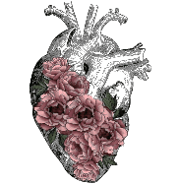
مانند خون در رگ های من…

زِ تمام بودنی ها
تُ فقط از آنِ من باش

تو را چون جان خود می‌پندارمت

تو در تار و پودم و در میان استخوان‌هایم، از رگ گردنم،
در من و از خود من نزدیکتری و تا ابد میمانی

ای اندوه؛
آیا زانوانت از زانو زدن بر سینه هامان به درد نیامد...؟!



در میان این هیاهو تو تک آغوشِ آرامش من باش...

هیچ کُجا سَرزمین مَن نَبود جُز آغوشَت

نه کنجکاو دیدن بهشتم، نه نگران جهنم
چرا که من هم خنده های مادرم را دیده‌ام
و هم گریه هایش را !
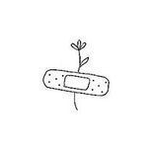

از من استخوانهایی می‌مانند که تو را دوست دارند

آه از دل تو که سنگ می‌بارد از او :)
(حافظ)

دیدمش، گفتم منم!
نشناخت او...

نه به وصل می‌رسانی
نه به قتل می‌رهانی
(سعدی)

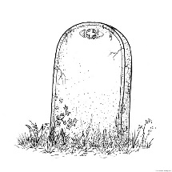

زِ تاب جعد مشکینش چه خون افتاد در دلها...
(حافظ)

چون غریبی که خودش را برساند به وطن

عطر تو دارد این هوا...
سر به هوا ترین منم

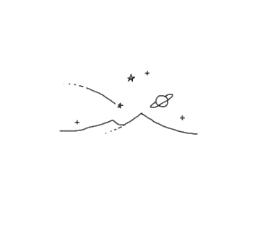

خوش تر از نقش تو در عالم تصویر نبود
(حافظ)

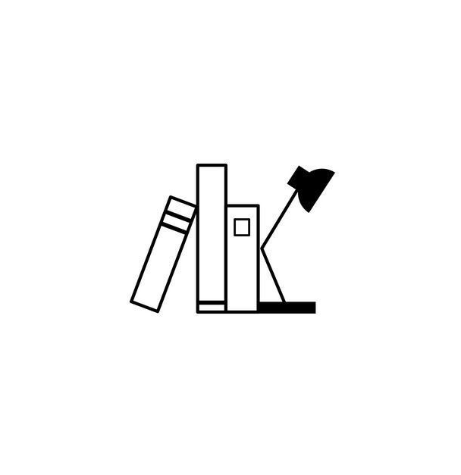

همیشه خواستنی ها داشتنی نیست، همیشه داشتنی ها خواستنی نیست

پرواز، هرچقدر اوج بگیری در نظر کوچک تر می‌شوی

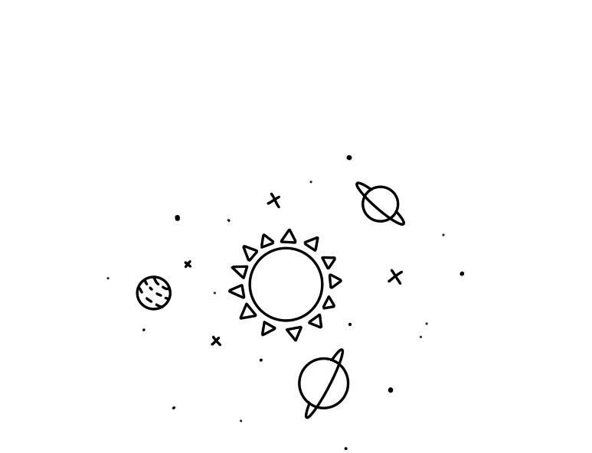

مهم بودن خوبه ولی خوب بودن خیلی مهم‌تره...

باد می‌وزد، می‌توانی دیوار بسازی، می‌توانی آسیاب بادی بسازی...
تصمیم با توست
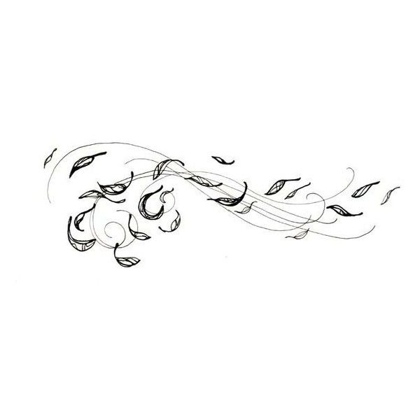

هیچ گرسنه‌ای باقی نمی‌ماند
همه سیر می‌شوند
از زندگی...

فکر کردن به گذشته، مانند دویدن به دنبال باد است...

غم هایی که چشم هارا خیس نمی‌کنند،
به استخوان رسیده‌اند...

دوست داشتن بهترین شکل مالکیت
و مالکیت بدترین شکل دوست داشتن است...

مثل ساحل آرام باش،

تا مثل دریا بی قرارت باشند...

چشم پوشی از حقایق آنها را تغییر نمی‌دهد...

بیا لبخند بزنیم بدون انتظار هیچ پاسخی از دنیا...

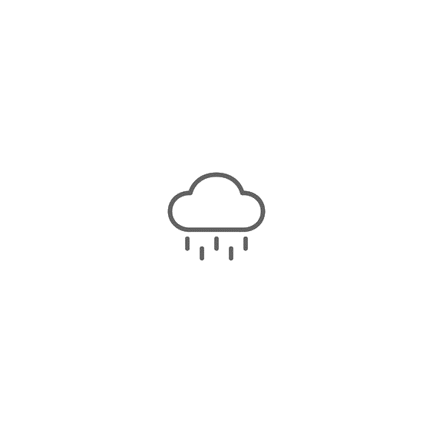

شاد بودن تنها انتقامی است که می‌توان از این دنیا گرفت...



اثر انگشت ما از قلب هایی که لمسشان کرده‌ایم، هیچوقت پاک نمی‌شود...

کاش شبی بی انتها
در خواب چشمانت گم شوم،
و صبح روز بعد
در دستانت تعبیر شوم!

اگر تو موسیقی بودی،
بی وقفه به تو گوش می‌سپردم
و اندوهم به شادی بدل می‌شد

عشق، فراتر از چیزی که میبینیم و میشنویم،
این را می‌توان از نابینایان و ناشنوایان یاد گرفت

بهتره پل های پشت سرتو بشکونی...

و امید از پیله های مُرده هم پروانه می‌سازد...

دریغ مکن منحنی زیبای لبخندت را :)

آخرِ این سوز، بهار است؛ نترس...

اندوهت را بتکان، جهان منتظر نمی‌ماند تا حالت خوب شود...

و آغوشت اندک جایی برای زیستن...

مگذار که غصه در میانت گیرد...
(مولوی)

باشد که غم خجل شود از صبر ما...
(حافظ)

و درد به مویرگ هایمان رسیده بود اما هنوز لبخند می‌زدیم...

گاه در رگِ یک حرف خیمه باید زد...

خلوتی خواهم که من باشم و او...

بسیار سخن بود و نگفتیم و گذشتیم...

مُردن وحشتناک است، مرگ نه...

تَهِ قصه ها دَریست، که پشتِ آن دنیای بهتریست

هر عملی، ارزشِ عکس‌العملِ تورو نداره...

سخته ولی آخرش قشنگه...

چنان می‌خیزیم که برخاستن را معنا دیگر شود...

کاش کاروانی برسد بارَش لبخند باشد :)

آدم ها را از خوب بودنشان خسته نکنید!

سبز باش حتی در خشک ترین کویر

خودت را تنها مگذار...

آغوشی از جنس قبر
خوابی از جنس مرگ

هیچ چیز مثل مرگ تازه نیست...

در هر وداع،
تصویری از مرگ قرار دارد

بگذار آبها ساکن شوند تا عکس ماه و ستاره ها را در وجود خود ببینی

اندیشه کردن به این که چه بگویم، بهتر است از پشیمانی

سخن را چو بسیار آرایش کنند، هدف فراموش می‌شود

ندای درونت را پیدا کن، دیگر نیاز نیست بیرون را بشنوی

عشق اسطرلاب اسرار خداست
(مولوی)

با جمله، ما خوشیم
ولی باتو، خوش تریم
(مولوی)

تا خدا بنده نواز است
به خلقش چه نیاز

من دهان بستم
تو باقی را بِدان
(مولوی)

دِل مَرَنجان که ز هر دل به خدا راهی است
(مولوی)

جایش خالی خواهد ماند
و جای خالی‌اش
از همه‌ی آنهایی که هستند زیبا‌‌تر است!

ما که دل کندیم از او دیگر چه فرقی می‌کند
با سگانِ زرد باشد یا شغالانِ سیاه!

زندگی مرگ است، مرگ هم زندگی

زنده باد مرگ، مرگ بر زندگی

تا بودیم ندیدند و نخواستند
میرسد روزی‌ که خواهند و نباشیم

۲۵ / ۱۲ / ۱۴۰۰

تا لازمت نداشته باشن، مهم نیستی
بنی آدم ابزار یکدیگرند

…زندگی دو نیمه است
نیمه اول در انتظار نیمه دوم
نیمه دوم در حسرت نیمه اول

مراقب باش تو شلوغیای دور و برت
آدمای روزای تنهاییت رو گم نکنی

۰دوپامین

همه چی میگذره اما فراموش نمیشه

محکومیم به امید، مجبوریم به آرزو…

به حریصان دنیا بگویید...
کفن جیب ندارد…

هر دوپایی آدم نیست…

ولی اون با همه فرق داره…

درِ دل می‌باید که باز شود…

لمس عشق هر کسی را شاعر می کند!

ز همه دست کشیدم که تو باشی همه ام...

از نظر پنهانی،
از دل نیستی
(پروین اعتصامی)

اگه خیلی تاریک شد نگران نشو، بیشتر بدرخش

به انسان‌ها عادت نکنید

به محبوبش نگاه کرد
لبانش آهسته گفتند: خداحافظ؛
دلش اما فریاد سر داد "نگذار بروم، میخواهم بمانم"

تُ
چه آسان بلدی دل ببری هر لحظه

تصور کن عشق ورفاقت رو، تو یه نفر پیدا کنی

ـــــــــ انتها

همین خودِ تو...
چقدر بقیه بدونِ دیدنِ دردایی که کشیدی حسرتِ زندگیتو خوردن؟!

:)

آهنگ >>>>>>> همه چی

باقیِ عمر من است او...

دور ترین نزدیکِ منی

ماه میتابد و انگار تویی میخندی ماهِ من

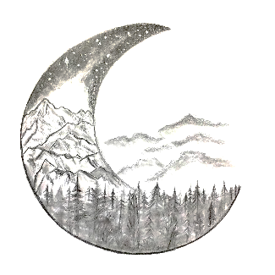

به دلت بند است بندِ دلم...

من زندگی بدون تورو دیگه بلد نیستم.

همه بر سر زبانند و تو در میان جانی
(مولوی)

تو باشی دل من تا ابد مهمان عشق است... <3

کنارِ تو مالِکِ سرزمینِ خوشبختی ام :)

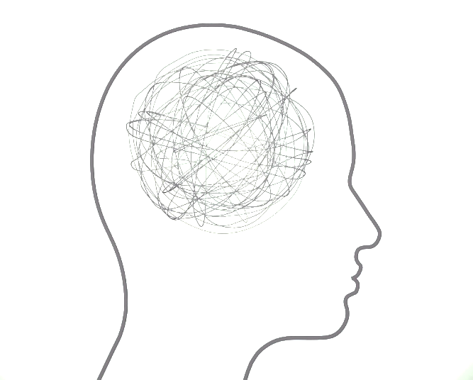

- دارک -

گاهی اوقات فقط لازمه خودتو پیدا کنی – بقیه چیزا تو گوگل هست

از حذف کردن آدما از زندگیتون نترسید
هیچ اتفاق خاصی نمیوفته...

روزگاریست که شیطان فریاد میزند:
انسان پیدا کنید سجده خواهم کرد...

خاطره یعنی
سکوتی طولانی میان
خنده هایی بلند

نیستی

و

نمی‌دانی

که

شب هایم روزها طول می کشد...

..............................هر روز دیروز تر از دیروز...............................

سبک تر از آن بودند که بمانند...
سنگین تر از آن بودیم که به دنبالشان برویم...

حال یک دل را اگر کردی خراب، آماده باش
اشکِ چشمِ دلشکسته، خانه ویران می‌کند

از یه جا به بعد بی تفاوتی ها بهت یاد میدن که دلتنگی هاتو به زبون نیاری...

هیچکس در مقابل عشق قوی نیست...

همه‌ی انسانها تسلیم عشق میشوند...
و این باخت، لذت بخش ترین برد است

منابع

حافظ، خواجه شمس الدین محمد (۱۳۷۵)، دیوان حافظ، تهران، انتشارات زرین: چاپ اول
------------------------------------------------------------------------------
مولوی، جلال الدین محمد بلخی (۱۳۸۰)، مثنوی معنوی، تهران، انتشارات پژوهش: چاپ ششم
------------------------------------------------------------------------------
مولوی، جلال الدین محمد (۱۳۸۳)، دیوان شمس، تهران، انتشارات بهراد: چاپ سوم
------------------------------------------------------------------------------
اعتصامی، پروین (۱۳۸۷)، دیوان اشعار، تهران، انتشارات قدیانی: چاپ دوم
------------------------------------------------------------------------------

